График
проведения онлайн-уроков финансовой грамотности
в рамках зимней сессии Проекта
в МБОУ СОШ № 9
Наименование территории | Наименование образовательной организации | Тема онлайн-урока | Дата проведения урока | Время проведения урока | ФИО, контакты ответственного за проведение онлайн-уроков по школе
г.Буйнакск | МБОУ СОШ № 9 | Онлайн урок "Твой безопасный банк в кармане" | 12 декабря 2018 г. | 13-00 | Тахтаханова М.А.

Адрес входа в браузер: https://fg.imind.ru/?sid=e597298f-2b90-4e15-a684-9e374d0d319f#join:s20bcfc11-353c-40aa-9007-853ad77507d9
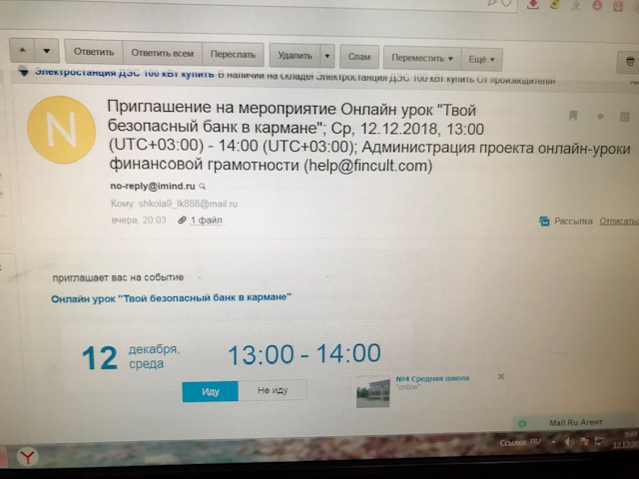
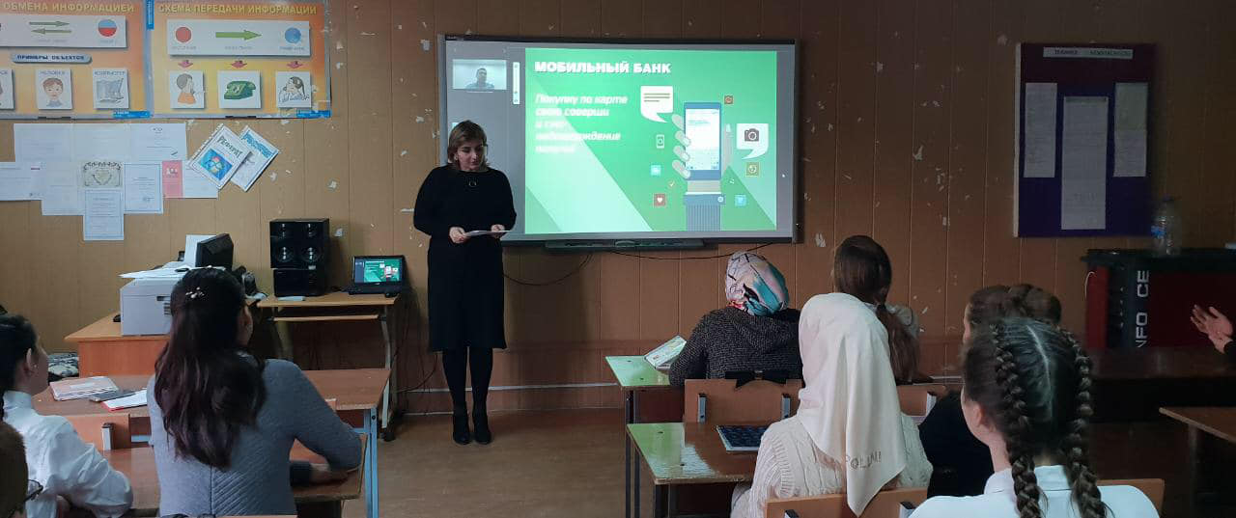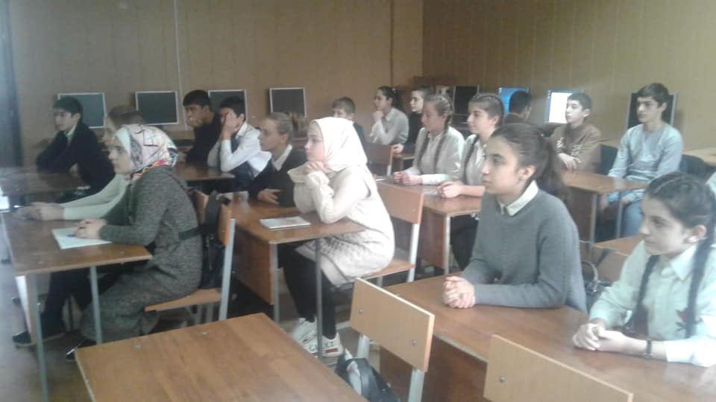
Зам.директора по ВР Селеева З.К.

